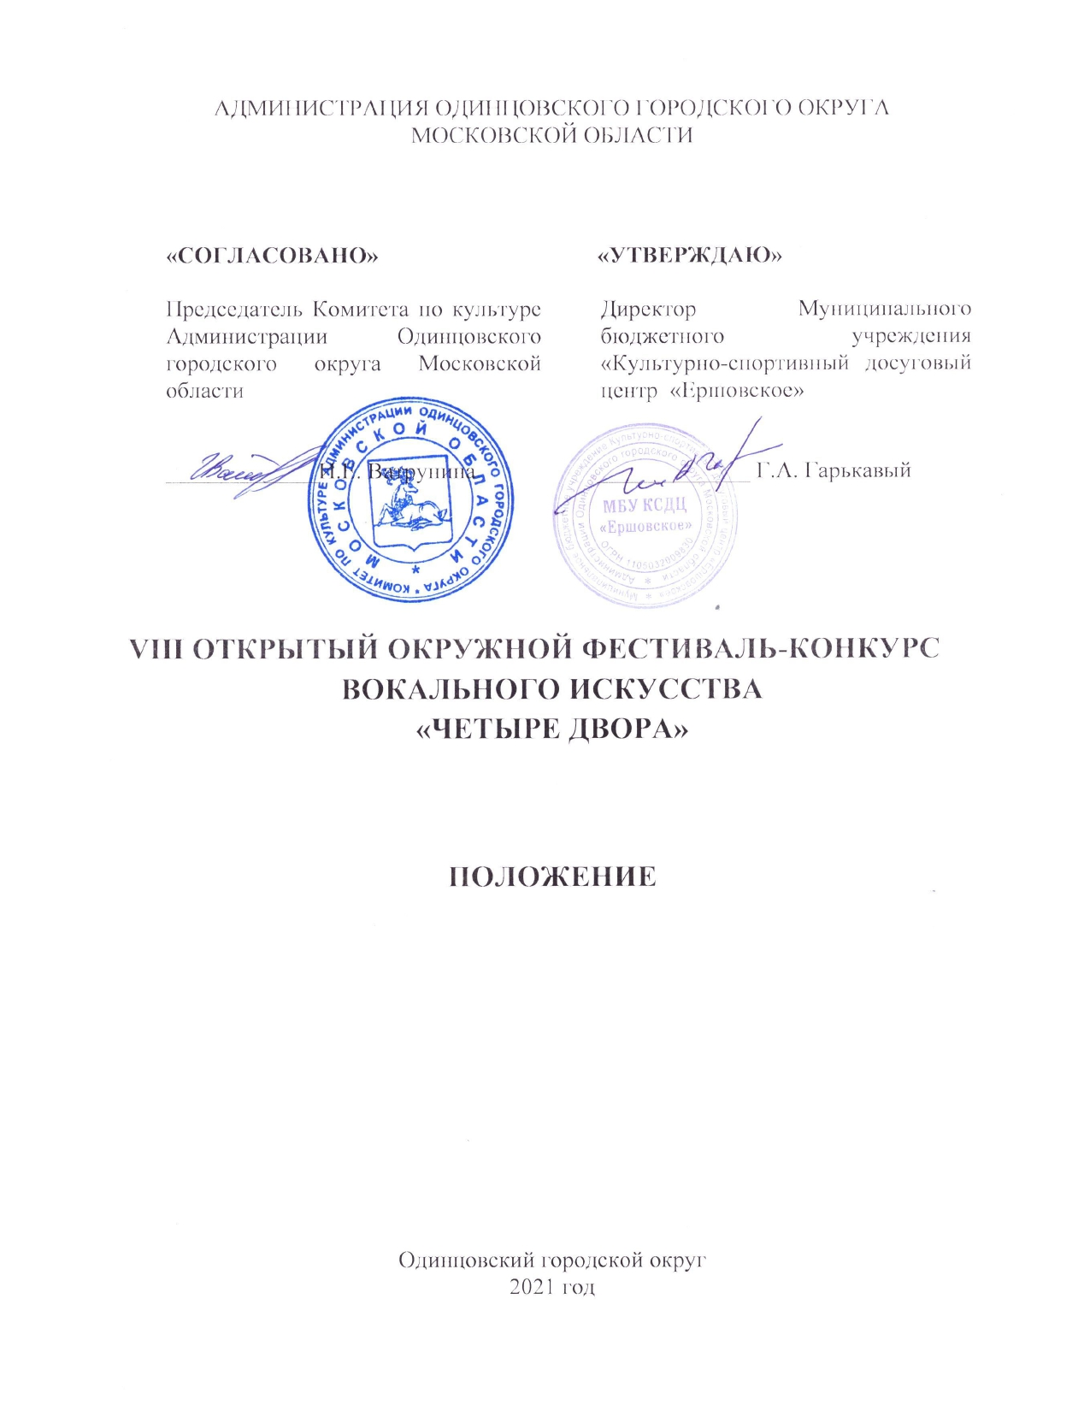
1. ТРАДИЦИИ и история ФЕСТИВАЛЯ-КОНКУРСА

С целью сохранения и развития славных традиций народного хорового искусства в сельском поселении Ершовское в 2013 году, по инициативе художественного руководителя КДЦ с.Саввинская Слобода Ольги Гидрович, был проведен I Фестиваль-конкурс народного хорового искусства «Четыре двора», посвященный Дню народного единства. Название мероприятия выбрано не случайно: «Четыре двора» - это четыре структурных подразделения учреждения культуры СП Ершовское.
Фестиваль-конкурс проводится ежегодно, в нем принимают участие творческие коллективы и солисты из всех подразделений, символизируя и на практике показывая не только дружбу и тесное взаимодействие в повседневной работе, но и единство целей и задач, творческих устремлений в работе клубных формирований и их руководителей, а также коллективы из других учреждений культуры. Фестиваль «Четыре двора» представляет собой фестиваль, который объединяет все самые лучшие творческие силы на территории ТУ Ершовское и окрестных населенных пунктов.
Фестиваль - конкурс является конкурсом любительского мастерства.

2. Цели и задачи Фестиваля - конкурса

- пропаганда, развитие и популяризация народного хорового, фольклорного, вокального искусства;
- сохранение, преемственность и развитие отечественных традиций народного хорового искусства;
- повышение исполнительского мастерства, расширение репертуара и активизация творческой деятельности народных хоровых коллективов;
- выявление и поддержка самобытных творческих коллективов, бережно хранящих народные традиции своих культур.
- содействие росту исполнительской культуры и мастерства хоровых и фольклорных коллективов, ансамблей;
- развитие разнообразных форм исполнительства;
- укрепление творческих контактов между творческими коллективами.

3. Учредители фестиваля - конкурса

• Муниципальное бюджетное учреждение «Культурно-спортивный досуговый центр «Ершовское» (далее –МБУ «КСДЦ «Ершовское»), при поддержке Комитета по культуре Администрации Одинцовского городского округа Московской области.
По решению Учредителя Фестиваля-конкурса мероприятие может проводиться в дистанционном или онлайн формате.

4. Организаторы Фестиваля – конкурса

- Муниципальное бюджетное учреждение Культурно-спортивный досуговый центр «Ершовское», структурное подразделение по КДР
с.Саввинская Слобода.
Организаторы осуществляют контроль за организацией и проведением Фестиваля-конкурса с учетом Стандарта организации работы в организациях сферы культуры, осуществляющих свою деятельность на территории Московской области, в целях недопущения распространения новой коронавирусной инфекции (COVID-2019).

5. ОРГКОМИТЕТ Фестиваля – конкурса

ПРЕДСЕДАТЕЛЬ: Сушко Сергей Олегович – заместитель директора по творческой работе МБУ КСДЦ «Ершовское»

ЧЛЕНЫ ОРГКОМИТЕТА:

Кремнева Мария Витальевна – заведующая отделом по культурно – досуговой деятельности структурного подразделен ия по КДР с. Саввинская Слобода

Гидрович Ольга Алексеевна – художественный руководитель – структурного подразделе ния по КДР с. Саввинская слобода

Сапронова Татьяна Геннадьевна - хормейстер структурного подразделения по КДР с. Саввинская слобода

Юденкова Наталья Петровна – руководитель фольклорной студии «Закликушки» структурного подразделения по КДР с. Саввинская слобода

ОТВЕТСТВЕННЫЙ СЕКРЕТАРЬ

Кремнева Дарья Александровна – руководитель молодежного клуба структурного подразделения по КДР с. Саввинская слобода

6. ДАТА И МЕСТО ПРОВЕДЕНИЯ Фестиваля – конкурса

Дата проведения Фестиваля-конкурса – 4 ноября 2021 года.
Время проведения Фестиваля-конкурса – 11.00 .
Регистрация участников – 10.00
Место проведения Фестиваля-конкурса: 143055, Московская область, Одинцовский городской округ, с. Саввинская слобода, д. 80-А (Культурно-спортивный досуговый центр «Ершовское», структурное подразделение по КДР с. Саввинская слобода).

7. УСЛОВИЯ УЧАСТИЯ В ФестивалЕ – конкурсе

Участники Фестиваля-конкурса
В Фестивале-конкурсе могут принять участие любительские (непрофессиональные) хоровые, вокальные и фольклорные коллективы учреждений культуры Одинцовского городского округа Московской области. Участие профессиональных исполнителей не допускается.

Номинации Фестиваля-конкурса

- Народный хор.
- Вокальный ансамбль народного жанра (дуэты, трио и т.д.)
- Фольклорный ансамбль.
Возрастные группы во всех номинациях:
- 9–12 лет;
- 13–15 лет;
- 16–25 лет;
- 25+ (25–40 лет);
- старшая возрастная группа (40+);
- смешанная возрастная группа (если в коллективе более 30 % участников другой возрастной категории, то они относятся к смешанной возрастной группе).
Основные требования
- два разнохарактерных произведения, одно из которых a capella.
- Продолжительность выступления не более 7 мин.

Конкурсные произведения исполняются под инструментальное сопровождение или под фонограмму-минус.
Запрещается использование фонограмм, в которых БЭК – вокальные партии дублируют партию солиста. Микрофоны, используемые во время конкурсных выступлений, отстроены для всех участников одинаково.
Оргкомитет оставляет за собой право отклонить заявку на участие в Фестивале-конкурсе в случае нарушения условий конкурса, вносить изменения и дополнения в порядок проведения.
Фестиваль проводится на безвозмездной основе.

Для участия в Фестивале - конкурсе руководители учреждений (коллективов) предоставляют в оргкомитет (Московская область, Одинцовский городской округ, с. Ершово, д. 3а или на электронную почту kdc.sawinka@ yandex.ru)
- Заявку установленной формы (Приложение №1)
- Список участников коллектива
- Фонограмму-минус
Заявка на участие должна быть заполнена печатным способом, заверена подписью руководителя органа управления культуры муниципального образования.
Фонограммы должна содержать информацию: название Коллектива, название трека с точным временем звучания.
Заявки принимаются до 27 октября 2021 года:

8. ПОРЯДОК И ПРОГРАММА ПРОВЕДЕНИЯ Фестиваля – конкурса

Оргкомитет Фестиваля-конкурса

Общее руководство Фестивалем - конкурсом осуществляет Организационный комитет (далее – Оргкомитет).
Оргкомитет: утверждает состав жюри, отчет об итогах проведения Фестиваля - конкурса.
Определяет порядок, сроки и место проведения Фестиваля - конкурса, привлекает высококвалифицированных специалистов в области культуры и искусства, хорового, вокального и фольклорного искусства, представляет победителей к награждениям.

9. ЖЮРИ ФЕСТИВАЛЯ-КОНКУРСА

Для работы в жюри Фестиваля-конкурса приглашаются высокопрофессиональные специалисты в профильной сфере деятельности, заслуженные деятели культуры.

10. КРИТЕРИИ ОЦЕНКИ

- Техника исполнения (интонация, ансамбль, строй, ритм, темп, владение вокально-хоровыми навыками).

- Художественный уровень (интерпретация произведения, выразительность и эмоциональность исполнения, воплощение художественного образа произведения, исполнительская и творческая индивидуальность хорового коллектива).

- Презентация программы (уровень исполнительского мастерства, сценическая культура, артистизм).

11. НАГРАЖДЕНИЕ

По итогам Фестиваля-конкурса могут быть определены награды:
- Гран-при
- 1, 2, 3 места с вручением Дипломов лауреата;
- 1, 2, 3 места с вручением Дипломов Дипломанта

Руководителям лучших творческих коллективов, отдельным исполнителям по решению жюри и оргкомитета могут вручаться специальные дипломы, призы.
Всем участникам Фестиваля-конкурса, не занявшим призовые места, вручается диплом участника.

11. Контактные телефоны:

8-498-690-64-27 (структурное подразделение с. Саввинская слобода)
Эл.почта kdc.sawinka@ yandex.ru

Приложение № 1
к положению о проведении
VIII Открытого окружного фестиваля-конкурса
вокального искусства «Четыре двора»

З А Я В К А

___________________________________________________________________________
(название учреждения культуры)

направляет для участия в VIII Открытом окружном фестивале-конкурса
вокального искусства «Четыре двора»
__________________________________________________________________________________________
(название коллектива, дата создания)

Руководитель______________________________________________________________________________

__________________________________________________________________________________________ (должность, Ф.И.О., контактный телефон)

Количество направляемых на фестиваль участников______________________________________________
(список коллектива на отдельном листе А – 4)

Номинация _______________________________________________________________________________ (Народный хор. Вокальный ансамбль народного жанра. Фольклорный ансамбль.)

Возрастная группа______________________________________________________________________________________

Программа: название произведения 1._________________________________________________________
2. ________________________________________________________

Ф.И.О.____________________________________________________________________________________
(концертмейстер, аккомпаниатор)

Использование фонограммы на МD или CD ____________________________________________________

Необходимый реквизит______________________________________________________________________

Дата подачи заявки__________________________________________________________________________

Руководитель
учреждения:
Подпись (Расшифровка подписи)

Приложение № 2
к положению о проведении
VIII Открытого окружного фестиваля-конкурса
вокального искусства «Четыре двора»

СОГЛАСИЕ
на обработку персональных данных, на фото - и видеосъёмку
Я,________________________________________________________________________,
(фамилия, имя, отчество субъекта персональных данных или его представителя)
в соответствии с ч. 4 ст. 9 Федерального закона от 27.07.2006 N 152-ФЗ «О персональных данных», зарегистрированный(-ая) по адресу: ________________________________________________________
_______________________________________________________________________________________
документ, удостоверяющий личность: _____________________________________________________,
(наименование документа, N, сведения о дате выдачи документа и выдавшем его органе)
являясь представителем (законным) несовершеннолетнего: _______________________________________________________________________________________, действуя на основании (фамилия, имя, отчество несовершеннолетнего)
доверенности от "_____" _____________ ______ г. № ___, или иной документ, подтверждающий полномочия представителя (свидетельство о рождении): _____________________________________________________________________________________________________________________________________________________________________________________________________________________________,
в целях участия в конкурсе в рамках VIII Открытого окружного фестиваля-конкурса вокального искусства «Четыре двора» (далее по тексту – Фестиваль), подтверждаю свое ознакомление и соглашаюсь с нормативными документами, определяющими порядок проведения Фестиваля, в том числе с Положением о Фестивале, даю согласие МБУ КСДЦ «Ершовское», МО, Одинцовский ГО, с.Ершово, д.3а (далее по тексту - Оператор), а также иным лицам, осуществляющим обработку персональных данных по поручению Оператора, если обработка будет поручена таким лицам:
на обработку моих персональных данных и (или) персональных данных представляемого лица, а именно: сбор, запись, систематизацию, накопление, хранение, уточнение (обновление, изменение), извлечение, использование, передачу (распространение, предоставление, доступ), обезличивание, блокирование, удаление, уничтожение персональных данных. Согласие даётся свободно, своей волей и в своем интересе или в интересе представляемого лица и распространяется на следующие персональные данные: фамилия, имя и отчество субъекта, год, месяц, дата и место рождения субъекта, наименование образовательной организации, осуществляющей обучение субъекта, а также любая иная информация, относящаяся к личности субъекта, доступная, либо известная в любой конкретный момент времени Оператору. Согласие даётся также с целью дальнейшего приглашения (оповещения) субъекта персональных данных для участия в мероприятиях, проводимых Оператором;
на фото-и видеосъёмку в одетом виде субъекта персональных данных в целях использования (публикации) фото-и видеоматериалов с его изображением на официальных сайтах, стендах, рекламных роликах, фотовыставках и в печатной продукции Оператора и (или) дней проведения Фестиваля. Согласие даётся свободно, своей волей и в своем интересе или в интересе представляемого лица. Настоящее согласие предоставляется на осуществление любых действий в отношении фото-и видеосъёмки субъекта персональных данных, которые необходимы или желаемы для достижения целей Фестиваля., а также в целях, соответствующих деятельности Оператора, включая (без ограничений) сбор, систематизацию, накопление, хранение, уточнение (обновление, изменение), использование, обезличивание, блокирование, фото и видео материалов, а также осуществление любых иных действий с фото-и видео материалами субъекта персональных данных. Оператор гарантирует, что обработка фото-и видео материалов осуществляется в соответствии с действующим законодательством. Обработка фото-и видеоматериалов субъекта персональных данных будет производиться автоматизированным либо иным образом.
Настоящее согласие действует со дня его подписания до дня отзыва в письменной форме.
_____________________________________________________________________________ (фамилия, имя, отчество субъекта персональных данных или его представителя и его подпись)
«_____» ______________ _______ г.

